1. АКМС

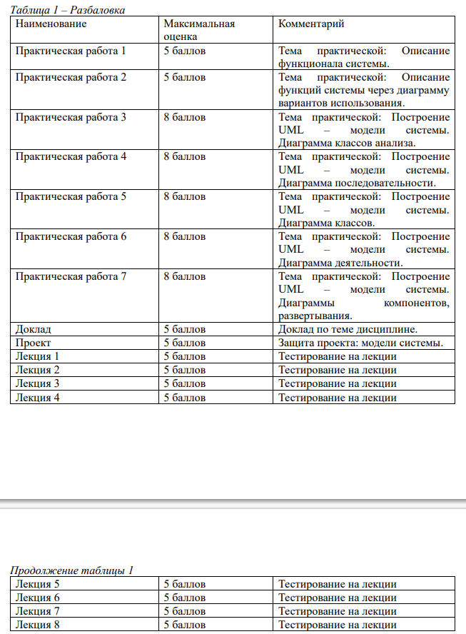

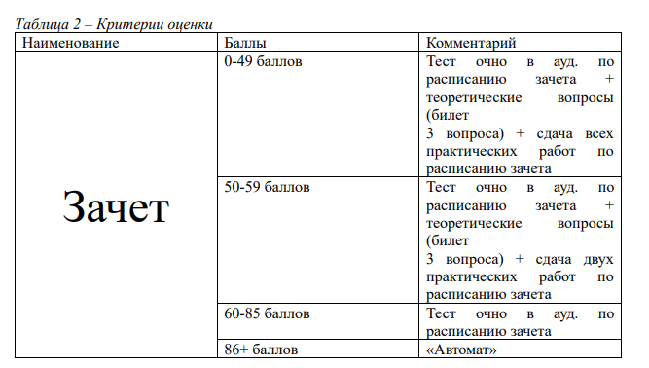

1. дизайн мобилок – хз
2. ин яз – слон АНТИ-БРС пропоганда
3. питон – хз
4. проектирование баз данных

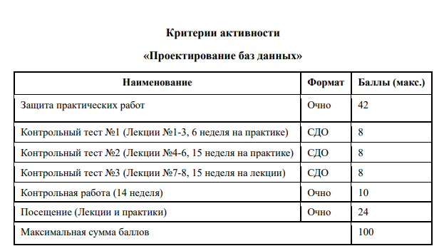

1. мобилки – зачёт?
2. педагогика

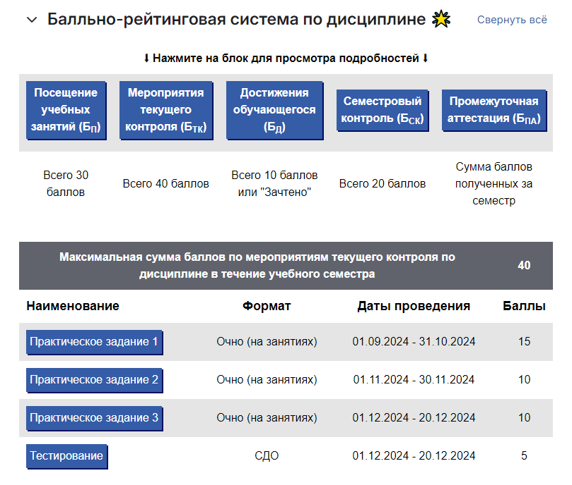

1. теорвер – экз
2. ТРПП

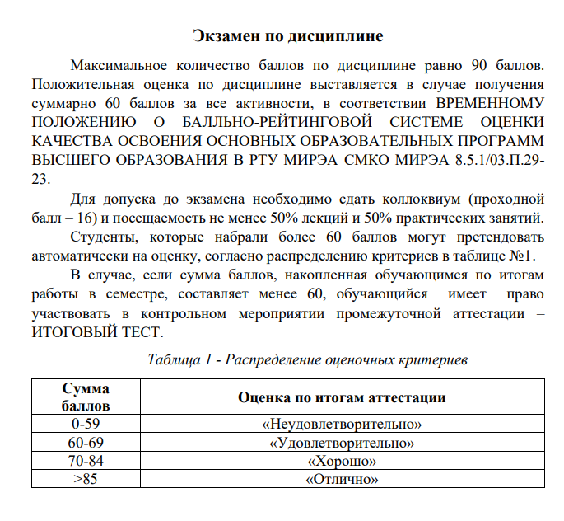

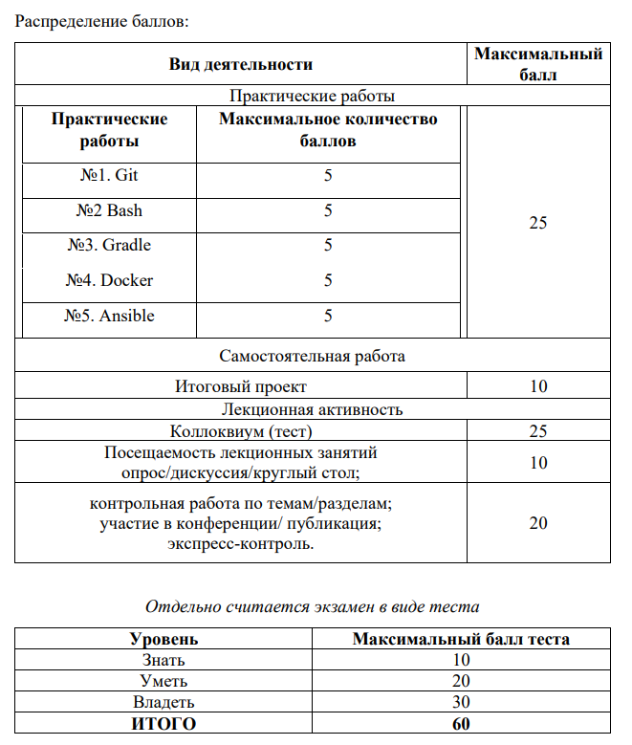

1. физ-ра – чего, брс???
2. философия

